АДМИНИСТРАЦИЯ
МУНИЦИПАЛЬНОГО ОБРАЗОВАНИЯ
БЕЛЯЕВСКИЙ СЕЛЬСОВЕТ
БЕЛЯЕВСКОГО РАЙОНА ОРЕНБУРГСКОЙ ОБЛАСТИ
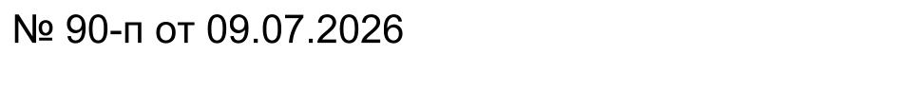
ПОСТАНОВЛЕНИЕ

Об отмене постановлений

В связи с допущенной технической ошибкой, руководствуясь Уставом муниципального образования Беляевский сельсовет Беляевского района Оренбургской области:
- Постановление администрации Беляевского сельсовета от 09.07.2026
№ 89 -п «О проведении инвентаризации ФИАС» признать утратившим силу.
2.Контроль за исполнением данного постановления оставляю за собой.
- Постановление вступает в силу со дня его подписания.

Глава муниципального образования | М.Х. Елешев
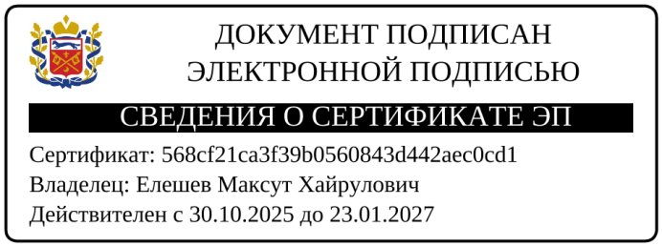

Разослано: | Ахметзяновой Г.С., администрации Беляевского района, прокурору района, в дело.

